https://elearningretail.astrazeneca.cn/

这个是学习网址

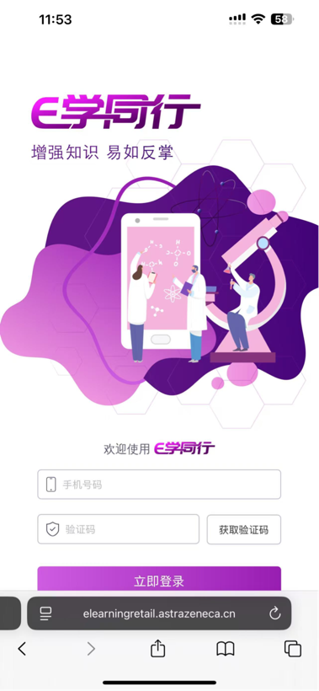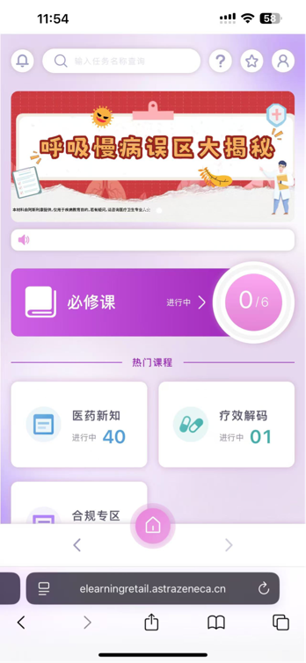

第一步登陆进去，如果不能登录，请在群里艾特（王雅霖）

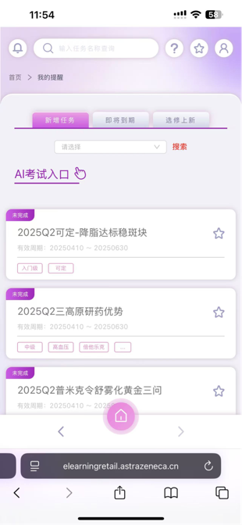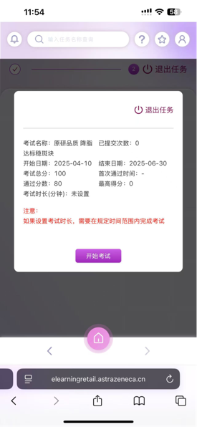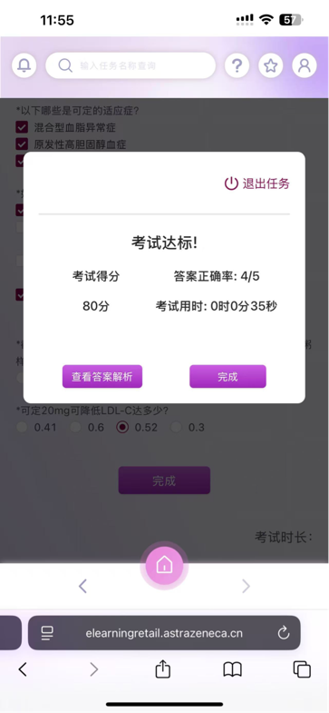

第二步，学习小视频后考试，80分及格，否则重新考试

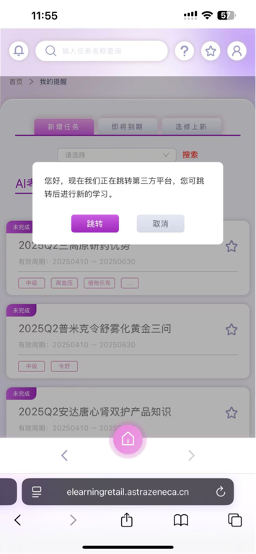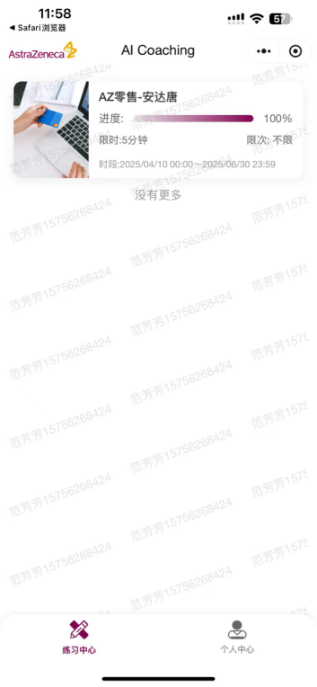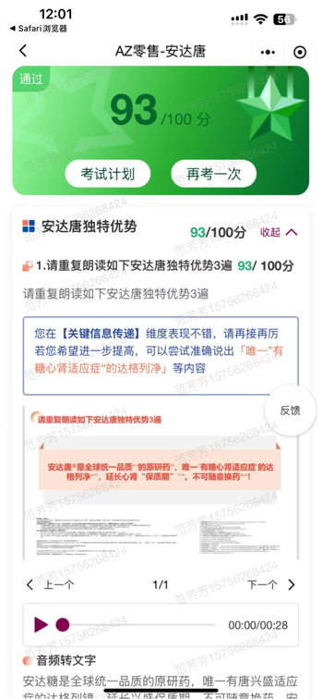

第三步：点击Ai考试，进行语音录入，考试内容需要读3遍，显示考试通过为合格